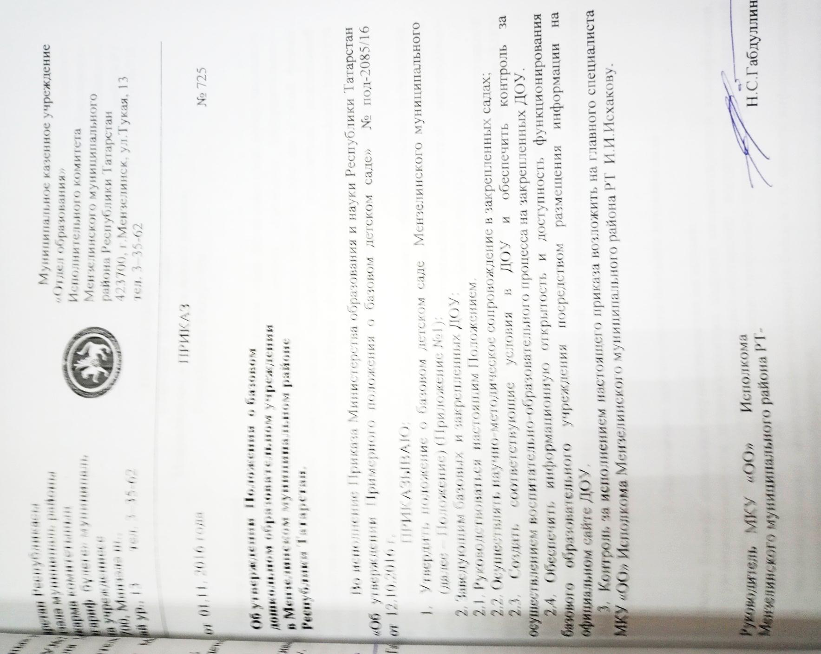

Приложение № 1
к приказу
МКУ «Отдел образования»
Исполкома Мензелинского
муниципального района РТ
от 01.11.2016 №725
ПОЛОЖЕНИЕ
о базовом детском саде
Мензелинского муниципального района
Республики Татарстан

1.Общие положения
1.1. Настоящее положение о базовом детском саде Мензелинского муниципального района Республики Татарстан ( далее Положение) определяет содержательно—деятельностные основы функционирования базового детского сада как особой формы организации совместной деятельности педагогического коллектива дошкольной образовательной организации, МКУ «Отдел образования» исполнительного комитета Мензелинского муниципального района Республики Татарстан (далее- МКУ «ОО») , социальных партнеров по созданию условий для получения качественного и доступного дошкольного образования.
1.2. Базовый детский сад (далее- БДС)- дошкольная образовательная организация, реализующая основную образовательную программу дошкольного образования, обладающая современным педагогическим потенциалом и развитой материально-технической базой, с количеством воспитанников не мене 80 человек.
1.3.Статус базового детского сада присваивается дошкольной образовательной организации приказом Министерства образования и науки РТ по представлению МКУ «ОО» Мензелинского муниципального района РТ.
1.4. Базовый детский сад сохраняет свою организационно-правовую форму, финансовую и хозяйственную самостоятельность.
1.5. В своей деятельности базовый детский сад руководствуется законодательством Российской Федерации и Республики Татарстан, подзаконными актами, а так же настоящим Положением.

2.Органзация деятельности базового детского сада

2.1.Выбор базовой площадки осуществляется на основе:
- укомплектованности педагогическими кадрами соответствующей квалификации, наличие в штате узких специалистов(старший воспитатель, музыкальный руководитель, воспитатель по обучению татарскому (русскому ) языку, логопед, педагог-психолог и т.д);
- наличия развитой материально-технической базы, в т.ч. средств информационно-коммуникационного обеспечения.
- соответствие требованиям Федерального государственного стандарта дошкольного образования, предметно-развивающей среды детского сада;
- реализация приоритетных направлений развития детей, дополнительных образовательных программ;
- методической активности педагогического коллектива;
- результативности в обеспечении доступного качественного образования;
2.2. Базовый детский сад:
- обеспечивает качество дошкольного образования, более высокое по сравнению с другими дошкольными образовательными организациями района(города)
- является методическим центром для закрепленных за ним детских садов, оказывает консультативную методическую помощь, в том числе по вопросам реализации ФГОС ДО;
- организует деятельность по повышению профессиональной компетентности педагогов закрепленных детских садов;
- осуществляет методическое взаимодействие с другими образовательными организациями дополнительного профессионального образования;
- участвует в опытно-эксперементальной (инновационной) деятельности.

2.3. Научно-методическую поддержку деятельности детского сада осуществляют : методическая служба МКУ «ОО» Мензелинского муниципального района РТ, ГАОУ ДПО «Институт развития образования Республики Татарстан

3. Руководство деятельностью базового детского сада
3.1. Управление базовым детским садом осуществляется в соответствии с законодательством Российской Федерации на основе сочетания единоначалия и коллегиальности.
Единоличным исполнительным органом является заведующий дошкольного образовательного учреждения, который осуществляет руководство деятельностью образовательной организации.
3.2. В базовом дошкольном образовательном учреждении формируются коллегиальные органы управления, к которым относятся обще собрание работников образовательного учреждения, педагогический совет, а также могут формироваться попечительский совет, управляющий совет, наблюдательный совет, и другие коллегиальные органы управления, предусмотренные уставом образовательного учреждения.
3.3. Структура, порядок формирования, срок полномочий и компетенция органов управления базовым детским садом, порядок принятия ими решений и выступления от имени образовательной организации устанавливаются уставом образовательной организации в соответствии с законодательством Российской Федерации
Продолжительность деятельности базовой площадки в качестве базового образовательного учреждения ограничивается сроками реализации программы стажировочной площадки.
4.Содержание и формы работы базовой площадки
4.1.Разработка инновационных образовательных и управленческих моделей, систематизация и распространение продуктивного опыта реализации муниципальных моделей дошкольного образования, внедрения ФГОС и государственно-общественного управления образовательными учреждениями региона.
4.2.Обеспечение реализации практической части программ повышения квалификации педагогических и управленческих кадров (стажировки) в ходе очных и дистанционных форм обучения, семинаров, семинаров-совещаний, практикумов, мастер-классов, круглых столов, конференций, видеоконференции.
4.3. Моделирование, проектирование и корректировка муниципальных программ модернизации дошкольного и общего образования.
5.Управление деятельностью базовой площадки
5.1.Руководство деятельностью базовой площадки осуществляет руководитель образовательного учреждения, выбранного в качестве базового образовательного учреждения стажировочной площадки.
5.2.Руководитель базовой площадки обеспечивает:
- выполнение в полном объеме договора о сотрудничестве со стажировочной площадкой,
- разработку и реализацию программы стажировки и индивидуальных планов стажеров,
- подготовку отчетов (заключений) о результатах стажировки в базовом учреждении,
- участие в мероприятиях стажировочной площадки.
5.3.Научно-методическое руководство деятельностью базовой площадки осуществляет координатор-консультант, назначаемый руководителем стажировочной площадки.

